Северо-Казахстанская область
Кызылжарский район
КГУ «Долматовская основная школа»

Тема «Создание кроссвордов в редакторе Paint»
Направление: математика-информатика

Подготовил: Редькин Антон
6 класс Долматовской ош
Кызылжарского района
Северо-Казахстанской области

Руководитель работы: Федорова Н.В.
Учитель информатики
Долматовской ош

Долматово 2013 год
Оглавление
1. Введение
2. Основная часть
2.1 Что такое кроссворд?
2.2. История кроссвордов.
2.3. Виды кроссвордов
2.4 Правила составления и оформления кроссвордов.
2.5 Создание кроссвордов в Paint.
3. Заключение
4. Список литературы

Абстракт на исследовательский проект по теме «Создание кроссвордов в редакторе Paint» ученика 6 класса КГУ «Долматовской основной школы» Редькина Антона.
Цель проекта заключается в раскрытии технологии построения кроссвордов в редакторе Paint.
Была выдвинута гипотеза: знание инструментов графического редактора Paint даёт возможность составлять в нем кроссворды.
Исследование проводилось в 3 этапа:
На первом этапе была проанализирована литература по вопросу - что такое кроссворд, его история и виды. На втором – были рассмотрены различные виды кроссвордов с целью выявления правил составления и оформления кроссвордов. На третьем – экспериментальным способом составлен алгоритм создания кроссвордов в редакторе Paint.
В процессе работы использованы следующие методы: поиск материала, работа в сети Internet, анализ собранного материала, эксперимент.
Новизна
Ожидаемый результат работы: научаться исключать несоответствующую и несущественную информацию, сравнивать и сопоставлять информацию, научаться составлять разные виды кроссвордов.

1. Введение
Актуальность исследования. В условиях обновления содержания и структуры современного образования проблема развития творческих способностей учащихся приобретает новое звучание и требует дальнейшего осмысления. Наше время – время перемен. Сейчас нашей стране нужны люди, способные принимать нестандартные решения, умеющие творчески мыслить.
В процессе обучения информатике, необходимо создавать атмосферу творческого поиска, помогающую школьнику как можно более полно раскрыть свои способности. Для этого на уроках используются элементы развивающего обучения: проблемные ситуации, творческие задания; применяется проектный метод; школьники привлекаются к самостоятельной научно-исследовательской деятельности. Сочетание нескольких технологий, применяемых учителем на уроке, позволяет сделать каждый урок увлекательным и неповторимым. Использование данных элементов в обучении существенно повышает уровень знаний по информатике, творческую активность учащихся.
Объект исследования – кроссворд в редактореPaint.
Предмет исследования – процесс создания кроссвордов в редактореPaint.
Цель исследования заключается в раскрытии технологии построения кроссвордов в редакторе Рaint.
Гипотеза: знание инструментов графического редактораPaint даёт возможность составлять в нем кроссворды.
Объектом, предметом и целью исследования были предопределены следующие задачи:
- Дать понятиечто такое кроссворд и его виды;
- Проанализировать правила составления и оформления кроссвордов;
- Составить алгоритм работы с кроссвордом в редакторе Рaint.
2.1 Что такое кроссворд?
КРОССВОРД Игра-задача, в которой фигура из рядов пустых клеток заполняется перекрещивающимися словами со значениями, заданными по условиям игры. (Толковый словарь русского языка (Ожегов С., Шведова Н)

Кроссворд (англ. Crossword — пересечение слов) — «крестословица»- головоломка, представляющая собой переплетение рядов клеточек, которые заполняются словами по заданным значениям.
Обычно значения слов задаются описательно под этой фигурой, сначала значения слов, которые должны получиться по горизонтали, затем — по вертикали. (Свободная энциклопедия Википедия)

2.2 История кроссвордов.
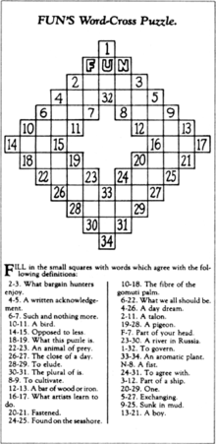
Кроссворд Уинна, 1913
Исследователям встречались находки, похожие на кроссворд, датированные еще 1—4 вв. н. э. В частности, во время раскопок, производимых в Помпеях, была обнаружена головоломка, удивительно напоминающая современный кроссворд, которую ученые датировали 79 годом н. э. При этом существуют различные версии изобретения кроссвордов. Среди стран, претендующих на звание родины кроссвордов, Италия, Великобритания, США.
По одной из версий, прототипы современных кроссвордов появились ещё в XIX веке. Самый первый дошедший до нас кроссворд был опубликован в 1875 году в сентябрьском номере журнала «Святой Николас» в Нью-Йорке. При этом первый кроссворд, соответствующий современным представлениям о кроссворде, был создан Артуром Уинном и опубликован в воскресном номере газеты «NewYorkWorld» 21 декабря 1913 года, этот день считается днём рождения кроссворда.
Кроссворды стали популярны в середине 1920-х годов.
В приложении «Наш мир» к берлинской газете «Руль» в феврале 1925 года впервые употребляется термин «крестословица», придуманный писателем Владимиром Набоковым для кроссвордов, которые он составлял для этого издания.
Самый первый в России кроссворд был напечатан в Ленинграде 2 декабря 1925 года в литературном журнале «Резец» № 48.
Широкую популярность приобрели кроссворды, публиковавшиеся в течение многих десятилетий в журнале «Огонек».
В постсоветское время в центральных газетах появились «фирменные» авторские кроссворды. В конце 1990-х появились специализированные «кроссвордные» газеты. Кроме классических кроссвордов и их разновидностей, упомянутых ниже, в печати появились и стали весьма популярны «скандинавские» кроссворды, а также цифровые головоломки. Сначала «рисование по числам», переименованное в «японский кроссворд», затем «судоку», «какуро» и многочисленные их вариации.
На 2013 год зарегистрировано более 400 печатных изданий, публикующих кроссворды и головоломки (как словесные, так и цифровые) различной степени сложности.
Кроссворд продолжает развиваться как по форме, так и по содержанию. Существует множество разновидностей этой игры. В разных странах есть свои любимые варианты кроссворда, причем они могут использоваться не только как полезное развлечение, но и в учебных целях. Во многих странах проводятся конкурсы по решению и составлению кроссвордов, существуют клубы любителей кроссвордов.
2.3 Виды кроссвордов.
«Кроссвордами» в русскоязычных развлекательных газетах зачастую называются головоломки, в которых слова не пересекаются (а это основное правило кроссворда) или слов нет вовсе (как в так называемых «японских кроссвордах»). Очень часто «географическое» название не несёт никакой смысловой нагрузки: «американским кроссвордом» называют головоломку, сочетающую правила классического и «японского кроссворда», при этом в США и Японии действительно есть кроссворды, отличающиеся от европейских, но это все-таки кроссворды, хотя и с несколькими дополнительными правилами.
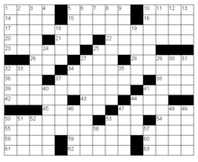
В американском варианте кроссворда все клетки должны находиться на пересечении слов. Так что сетка получается не разреженной, как в европейских, а плотной, как в скандинавских кроссвордах. Правда, составители этих кроссвордов не считают зазорным использовать
в качестве загаданных слов аббревиатуры, разговорные или иноязычные слова и даже, например, название клавиши «ESC» или направление «NNW» (северо-северо-запад).
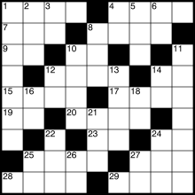
В японском варианте кроссворда черные клетки не должны соприкасаться сторонами (а значит, не должно быть блоков из черных клеток — соответственно, плотность сетки также приближается к сканвордной) и угловые клетки сетки должны быть белыми (так что сетка обязательно остается строгим прямоугольником). Очевидно, ответы вписываются на японском, то естьканой и (реже) иероглифами. Поэтому допустимы даже «двухклеточные» слова.
Можно привести список головоломок, встречающихся в печати. Как уже было сказано, название чаще носит «завлекательный» характер, чем отражает историю или правила головоломки.
- Сканворд
- Венгерский кроссворд (филворд) представляет собой поле из клеток, в которые уже вписаны буквы ответов. В цепочке клеток, составляющих каждый ответ, соседние клетки должны соприкасаться сторонами, как в игре в «балду». Слова-ответы не пересекаются и не имеют общих клеток с другими словами. Эта головоломка значительно проще кроссворда и часто публикуется в детских изданиях (с ребусами или иллюстрациями вместо определений). Также венгерский кроссворд может быть использован как часть другой головоломки — например, взамен опущенных определений классического или скандинавского кроссворда. Часто после разгадывания венгерского кроссворда на поле остаются «лишние» буквы — из них (по порядку или анаграммой) составляется общий ответ на головоломку.
- Английский кроссвордподобен венгерскому, используется такое же поле с буквами, но каждое слово всегда идёт в одном направлении (в том числе и диагональном), не ломаясь внутри себя.
- Американский кроссворд — это классический кроссворд, у которого вместо сетки дано прямоугольное поле ячеек, а определения привязаны к конкретным горизонталям и вертикалям, но точное положение ответов неизвестно. Как правило, указана длина и порядок ответов на линии, так что исходная сетка кроссворда может быть найдена методом, аналогичным решению японской головоломки.
- В циклокроссворде (циклическом кроссворде) слова располагаются вокруг клетки с номером соответствующего вопроса. Отличительной особенностью такого кроссворда является, одинаковое количество букв во всех загаданых словах — как правило, 4, 6 или 8. Пересечения слов происходят по дуге окружности. При этом если слово находится не на краю сетки, то все его буквы, так или иначе, одновременно являются буквами соседних слов.
- трёхмерный кроссворд — кроссворд, слова в котором могут быть расположены таким образом, чтобы при рассечении его плоскостями, параллельными координатным плоскостям и отстоящим друг от друга на заданное расстояние-шаг, в сечениях образовывались кроссворды.
- Чайнворд (англ. chain — цепь, англ. word — слово) — вид кроссвордов, в которых, как следует из названия, пересечение слов представляет собой линию (т. е. цепь). Поэтому второе распространенное название — линейный кроссворд
- Ключворд или кейворд — особый вид кроссворда, в котором требуется восстановить исходный кроссворд, каждая буква которого зашифрована определенной цифрой. Связь между буквами и цифрами (в пределах одной головоломки) всегда однозначная, то есть каждой букве соответствует строго определенная цифра и наоборот.
- Антикроссвордуопределения не нужны: все слова уже известны и их требуется расставить по готовой сетке.
- Судоку (яп. 数独 су:доку?, произношение (инф.) — «одинокое число») — популярная головоломка с числами. В переводе с японского «су:» — «цифра», «доку» — «стоящая отдельно». Иногда судоку называют «магическим квадратом», что в общем-то неверно, так как судоку является латинским квадратом 9-го порядка.
- Каку́ро — головоломка с числами, которую можно назвать математическим аналогом кроссворда. Название Каку́ропроисходит от японского сокращения kasankurosu (加算クロス, перекрестное сложение); в США головоломка также известна под названием CrossSums (пересекающиеся суммы).
2.4 Правила составления и оформления кроссвордов
- Не используются слова, пишущиеся через тире и имеющие уменьшительно ласкательную окраску.
- В каждую белую клетку кроссворда вписывается одна буква.
- Каждое слово начинается в клетке с номером, соответствующим его определению, и заканчивается черной клеткой или краем фигуры.
- Не рекомендуется использование сетки со словами, имеющими 3 и более расположенных рядом клетки, не пересекающиеся с другими словами, особенно в начале и в конце слова, где "висячие" 3 или 2 клетки считаются "дурным тоном".
- Не следует использовать сетки, в которых трехбуквенное слово пересекается только одной буквой с другим словом.
- Плотность кроссворда определяется отношением числа белых клеток кроссворда к их общему количеству. Чем выше плотность, тем труднее составлять и легче разгадывать кроссворд.
- Заполнение сетки кроссворда при его составлении лучше начинать со слов, содержащих наибольшее количество букв. Затем найти подходящие слова пересечения, заканчивая подбор слов самыми короткими по длине. В некоторых случаях этот порядок может быть нарушен. Такая последовательность, рекомендуемая для составления кроссвордов, объясняется тем, что количество коротких (2-3 буквы) и длинных слов (более 9 букв) в русском языке относительно невелико, в то же время короткие слова обычно имеют меньше пересечений. Вообще в русском языке слова с количеством букв от 4 до 9 включительно составляют примерно 80% от их общего числа. Именно из таких слов у нас чаще всего составляются кроссворды. В англоязычных странах процент коротких слов значительно выше, кроме того, в кроссвордах используются не только имена существительные. Поэтому плотность типичного английского или американского кроссворда гораздо выше нашего.
2.5 Создание кроссвордов с Paint.
Прежде чем приступить к созданию кроссворда, выясним какие инструменты редактора требуются для работы:
- - инструмент Прямоугольник
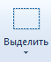 - инструмент Выделить
- инструмент Копировать
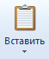 - инструмент Вставить
- инструмент Текст.
Для создания кроссворда можно воспользоваться следующим алгоритмом:
- С помощью фигуры , удерживая клавишу Shift, изображаем небольшой квадрат (он будет полем кроссворда).
- Выделяем квадрат, используя прозрачное выделение, и копируем его.
- Затем вставляем фигуру и одновременно расставляем квадраты в виде задуманных слов.
- Нумеруем слова, используя инструмент текст.
- Вопросы можно напечатать с помощью того же инструмента или задание на каждое слово можно нарисовать или вставить из библиотеки изображений.
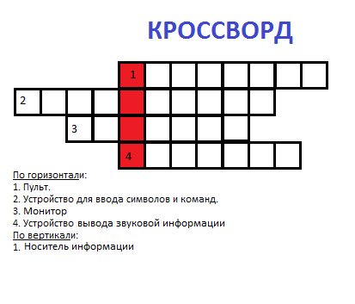
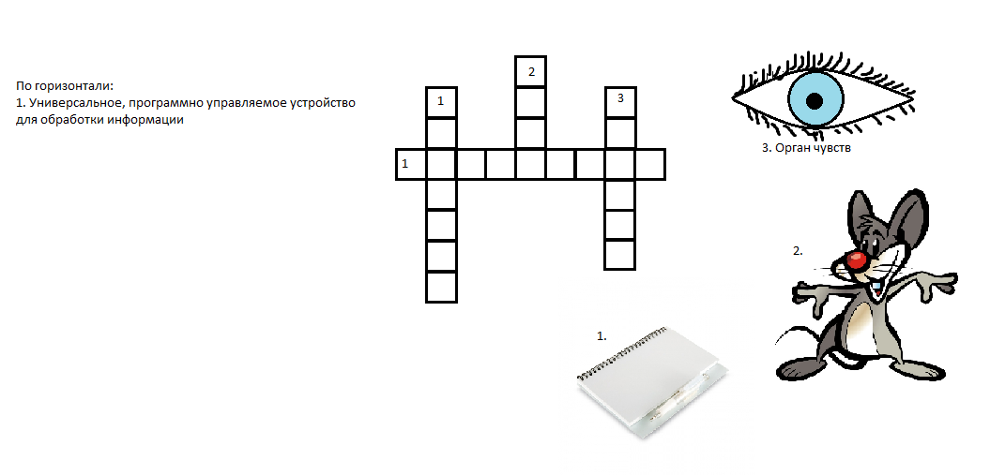

3. Заключение
Современная школа основными целями при обучении ставит: развитие творческого мышления в процессе решения задач и расширение области познания детей. Предложенный способ создания кроссвордов конечно не единственный, однако именно он позволяет учащимся не только средней, но и начальной школы на практике реализовывать свой творческий потенциал.При выполнении подобных заданий учащимся предоставляется возможность самостоятельного исследования и реализации своих наклонностей и возможностей в ходе создания реального компьютерного продукта, который может быть представлен широкой аудитории, что очень важно для всех детей.
Работа над проектом дала мне:
- возможность выработать профессиональный навык использования современных компьютерных технологий;
- возможность продемонстрировать свою работу своим сверстникам и вообще всем желающим;
- развитие продуктивного мышления, переосмысливание имеющихся знаний и генерировать новые;
- развила чувство ответственности за свои действия;
Я задался вопросом, а можно ли создавать кроссворды в других программах и как это сделать?

4. Литература
- Зубрилин А: А. Решение кроссвордов как способ проверки
знаний // Информатика и образование. 2002. № 8.
- Зубрилин А. А. Занимательные задачи на уроках информатики//Информатика в школе:. Приложение к журналу «Информатика и образование». 2004. № 5.
- Зубрилин А. А. Викторины по информатике // Информатика
в школе: Приложение к журналу «Информатика и образование». 2005. № 2
- http://ru.wikipedia.org/wiki/Заглавная_страница
- http://slovari.yandex.ru/что%20такое%20кроссворд/Гуманитарный%20словарь/Кроссворд/

